7.5案例说明
《校务通管理系统》进度计划说明：本项目的进度计划采用渐进完善的方式
（一）、初期项目计划
由于项目初期信息不是很充分，所以初期项目计划只存在一个计划表格，相当于一个大计划，简单说明计划的执行步骤，如表7-11。

表7-11：项目初期计划
任务 | 完成时间 | 负责人 | 资源 | 备注
需求讨论 | 2003-4-9 | 韩万江 | 2开发人员参与
项目规划 | 2003-4-12 | 韩万江 | 全体人员参与
需求确定 | 2003-4-16 | 韩万江 | 全体人员参与
设计 | 2003-4-20 | 姜岳尊 | 杨炎泰参与
项目实施 | 2003-5-30 | 姜岳尊 | 杨炎泰参与 | 有待细化
测试 | 2003-6-4 | 郭天奇 | 开发人员参与
提交 | 2003-6-5 | 韩万江

（二）、项目计划的细化
表7-11的大计划不能作为指导详细工作的计划，还需要进一步细化。随着对项目了解的深入，项目计划也会逐步完善和细化的。
首先，根据WBS的分解情况，继续分解相应的活动（任务），使用MS project工具，将分解后的所有活动（任务）和WBS的代码录入项目计划文件中，然后确定各个活动之间的关系，由于采用增量式的生存期模型，在需求设计之后，系统的功能采用增量方式实现，实施阶段分6个增量，对各个任务（活动）分配相应的资源，然后经过不断的资源调整优化以及工期、活动关系的调整等，再经过多次的评审讨论，最后计划通过评审，将此计划存为基准计划。项目的基准计划如下。
1）进度计划
表7-12的进度计划是细化后的项目计划。

表7-12：项目计划
任务名称 | 工期 | 开始时间 | 结束时间 | 资源
校务通管理系统 | 42 工作日 | 2003-4-10 | 2003-6-6
软件规划 | 2 工作日 | 2003-4-10 | 2003-4-11
项目规划 | 1 工作日 | 2003-4-10 | 2003-4-10 | 韩万江,姜岳尊
计划评审 | 1 工作日 | 2003-4-11 | 2003-4-11 | 韩万江,姜岳尊,孙泉,郭天奇
需求开发 | 5 工作日 | 2003-4-14 | 2003-4-18
用户界面设计 | 1 工作日 | 2003-4-14 | 2003-4-14 | 姜岳尊,孙泉
用户需求评审 | 1 工作日 | 2003-4-15 | 2003-4-15 | 姜岳尊,韩万江,孙泉,郭天奇
修改需求、修改用户界面 | 1 工作日 | 2003-4-16 | 2003-4-16 | 姜岳尊,孙泉
编写需求规格说明书 | 1 工作日 | 2003-4-17 | 2003-4-17 | 姜岳尊
需求验证 | 1 工作日 | 2003-4-18 | 2003-4-18 | 韩万江,郭天奇,岳好
设计 | 4 工作日 | 2003-4-17 | 2003-4-22
概要设计 | 2 工作日 | 2003-4-17 | 2003-4-18 | 孙泉
数据库ER图编制、建库 | 1 工作日 | 2003-4-21 | 2003-4-21 | 姜岳尊
设计评审 | 1 工作日 | 2003-4-22 | 2003-4-22 | 姜岳尊,韩万江,孙泉,郭天奇,岳好
实施 | 30 工作日 | 2003-4-22 | 2003-6-2
通用功能－增量1 | 7 工作日 | 2003-4-22 | 2003-4-30
电子课表 | 3 工作日 | 2003-4-22 | 2003-4-24 | 姜岳尊
会议通知和公告 | 1 工作日 | 2003-4-22 | 2003-4-22 | 孙泉
个人日记 | 1 工作日 | 2003-4-23 | 2003-4-23 | 孙泉
通讯录 | 1 工作日 | 2003-4-24 | 2003-4-24 | 孙泉
教师答疑 | 2 工作日 | 2003-4-25 | 2003-4-28 | 姜岳尊
作业布置和批改 | 2 工作日 | 2003-4-28 | 2003-4-29 | 孙泉
增量1-评审 | 1 工作日 | 2003-4-30 | 2003-4-30 | 姜岳尊,韩万江,孙泉,郭天奇,岳好
招生管理－增量2 | 5 工作日 | 2003-5-1 | 2003-5-7
报名 | 1 工作日 | 2003-5-1 | 2003-5-1 | 姜岳尊
招生 | 1 工作日 | 2003-5-2 | 2003-5-2 | 孙泉
分班 | 2 工作日 | 2003-5-2 | 2003-5-5 | 姜岳尊
统计查询 | 2 工作日 | 2003-5-5 | 2003-5-6 | 孙泉
增量2-评审 | 1 工作日 | 2003-5-7 | 2003-5-7 | 姜岳尊,韩万江,孙泉,郭天奇,岳好
学生日常管理－增量3 | 3 工作日 | 2003-5-8 | 2003-5-12
学生档案管理 | 1 工作日 | 2003-5-8 | 2003-5-8 | 孙泉
学生考勤管理 | 1 工作日 | 2003-5-8 | 2003-5-8 | 姜岳尊
学生奖惩 | 1 工作日 | 2003-5-9 | 2003-5-9 | 孙泉
学生变动 | 1 工作日 | 2003-5-9 | 2003-5-9 | 姜岳尊
增量3-评审 | 1 工作日 | 2003-5-12 | 2003-5-12 | 姜岳尊,韩万江,孙泉,郭天奇,岳好
教务管理－增量4 | 9 工作日 | 2003-5-13 | 2003-5-23
教师日常管理 | 1 工作日 | 2003-5-13 | 2003-5-13 | 姜岳尊
年级、班级设置 | 3 工作日 | 2003-5-13 | 2003-5-15 | 孙泉
学科设置 | 1 工作日 | 2003-5-14 | 2003-5-14 | 姜岳尊
年班级课程设计 | 2 工作日 | 2003-5-15 | 2003-5-16 | 孙泉
排课表 | 2 工作日 | 2003-5-16 | 2003-5-19 | 孙泉
考试管理 | 2 工作日 | 2003-5-19 | 2003-5-20 | 姜岳尊
评价 | 3 工作日 | 2003-5-20 | 2003-5-22 | 孙泉
增量4-评审 | 1 工作日 | 2003-5-23 | 2003-5-23 | 姜岳尊,韩万江,孙泉,郭天奇,岳好
教师辅助功能－增量5 | 4 工作日 | 2003-5-26 | 2003-5-29
教师备课系统（外包） | 1 工作日 | 2003-5-26 | 2003-5-26 | 姜岳尊
资源库系统 | 1 工作日 | 2003-5-26 | 2003-5-26 | 孙泉
网上考试 | 2 工作日 | 2003-5-27 | 2003-5-28 | 姜岳尊,孙泉
增量5-评审 | 1 工作日 | 2003-5-29 | 2003-5-29 | 姜岳尊,韩万江,孙泉,郭天奇,岳好
聊天室/论坛－增量6 | 2 工作日 | 2003-5-30 | 2003-6-2
论坛 | 1 工作日 | 2003-5-30 | 2003-5-30 | 姜岳尊
聊天室 | 1 工作日 | 2003-5-30 | 2003-5-30 | 孙泉
实施过程评审 | 1 工作日 | 2003-6-2 | 2003-6-2 | 姜岳尊,韩万江,孙泉,郭天奇,岳好
系统集成 | 2 工作日 | 2003-6-3 | 2003-6-4
系统集成测试 | 1 工作日 | 2003-6-3 | 2003-6-3 | 姜岳尊,孙泉
环境测试 | 1 工作日 | 2003-6-4 | 2003-6-4 | 姜岳尊,孙泉,郭天奇,岳好
提交 | 2 工作日 | 2003-6-5 | 2003-6-6
完成文档 | 1 工作日 | 2003-6-5 | 2003-6-5 | 姜岳尊,孙泉,郭天奇
验收、提交 | 1 工作日 | 2003-6-6 | 2003-6-6 | 姜岳尊,韩万江,孙泉,郭天奇,岳好

2)项目甘特图

图7-24和图7-25（实施任务的展开）是项目进度计划的甘特图。

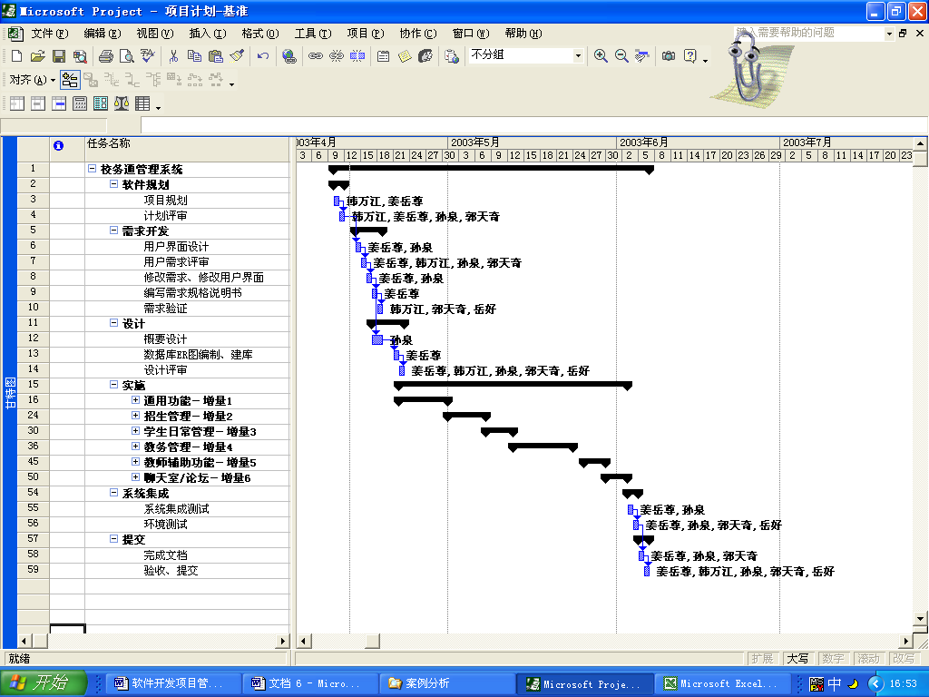

图7-24：项目甘特图

实施部分的计划展开如下：

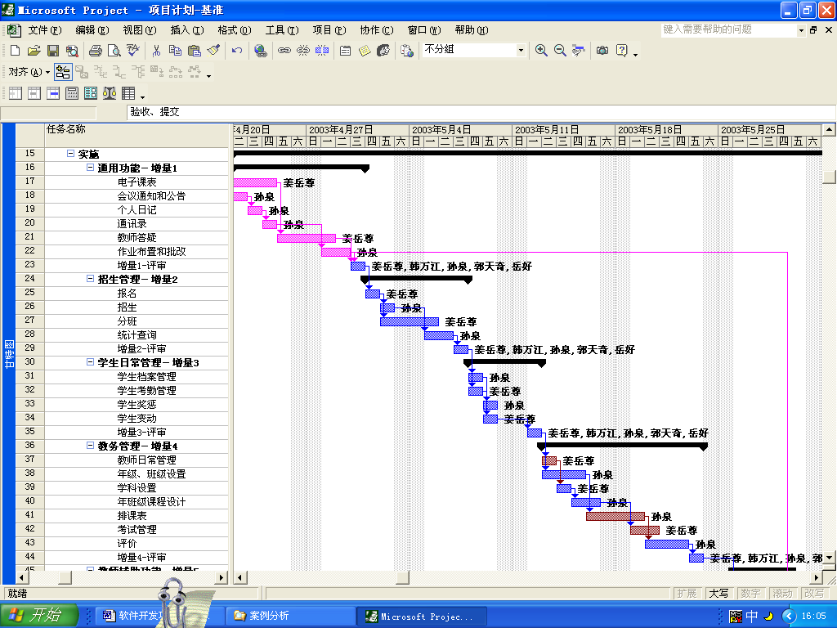
图7-25：实施部分进度甘特图

3）里程碑
高层领导可能更加关注里程碑的进展，所以需要一个里程碑的图示如表7-13：

表7-13：里程碑图示

事件 | 时间
增量1－通用功能 | 2003-4-30
增量2－招生管理 | 2003-5-7
增量3－学生日常管理 | 2003-5-13
增量4－教务管理 | 2003-5-23
增量5－教师辅助功能 | 2003-5-29
增量6－聊天室/论坛 | 2003-6-2
提交 | 2003-6-6
4）项目的预算：
在编制项目计划中考虑到，2个开发人员是全职在这个项目中，而项目经理、质量保证和配置管理人员不是全职在这个项目中，他们同时还在管理其他的项目，进行成本估算的时候，应该根据项目人员付出的时间进行成本预算。资源费用比例如表7-14：

表7-14：资源费用比例
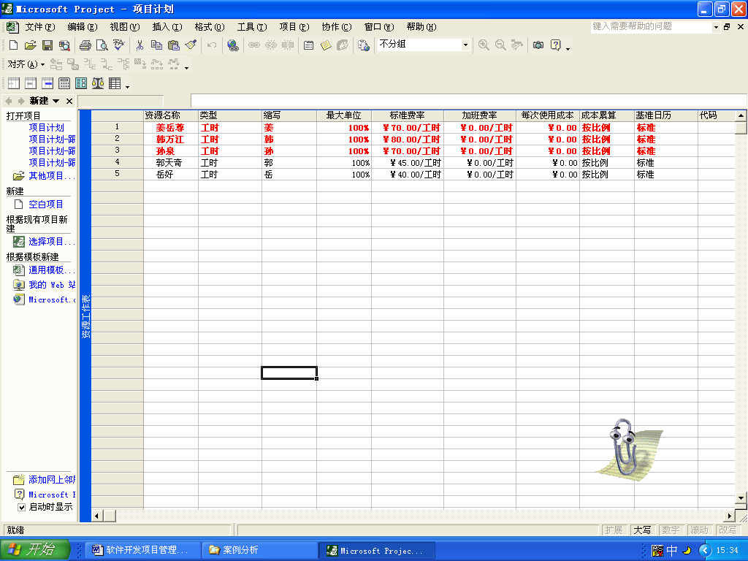
预算总成本为75160元，如表7-15，与估算的成本基本持平，这样75160元可以作为项目的成本控制参考。

表7-15：项目成本预算

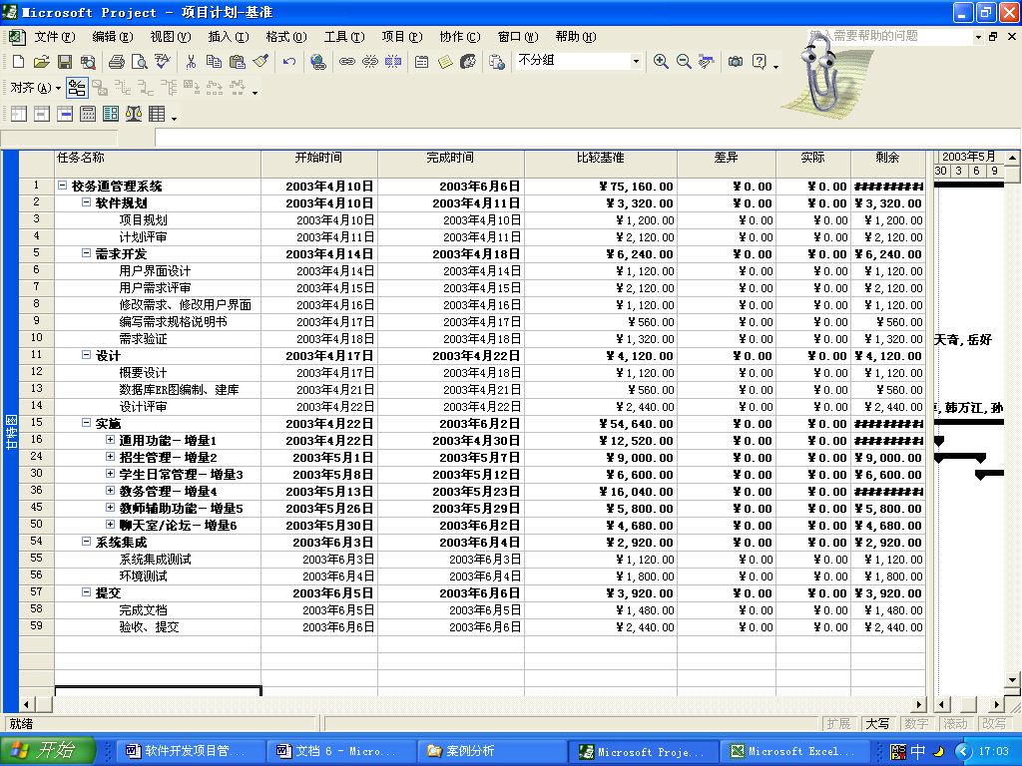

图7-26是成本预算图示，即项目随时间的费用支出图，其中的BCWS就是预算曲线，也是将来项目跟踪控制的费用曲线。关于进度、成本控制过程的讲解，我们将在第十五章项目跟踪控制中具体说明，它是项目跟踪控制的一部分的。

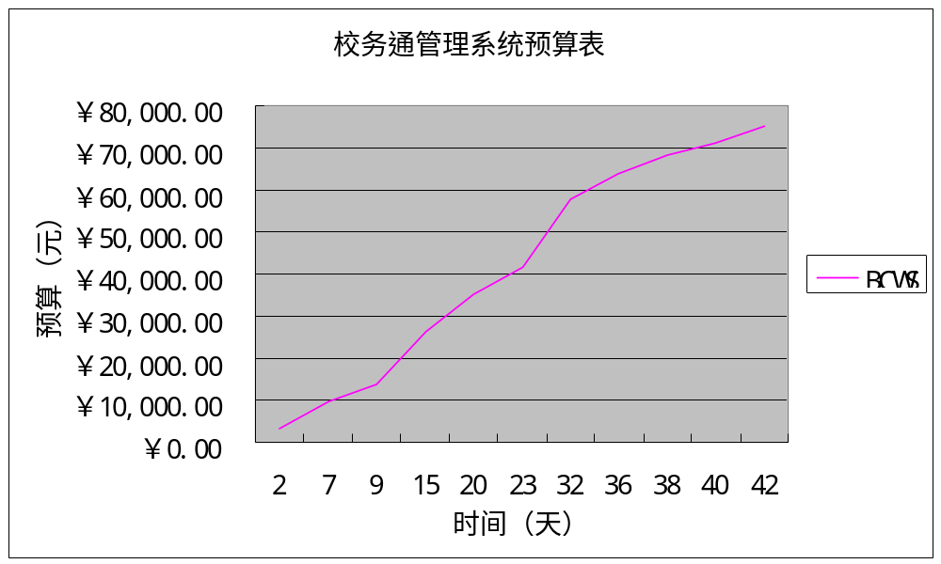
图7-26：成本预算图示

